 | oin oin  un poing |  | ion ion  un avion | 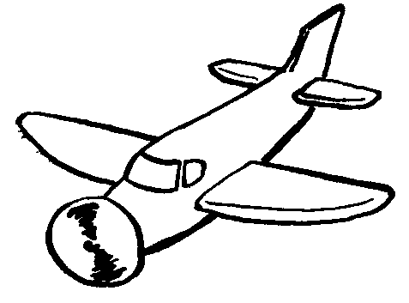

Lis les mots :
un soin - du foin - un groin - de l’embonpoint - un besoin - le soin
un point - une pointe - c’est pointu - un poing - la pointure
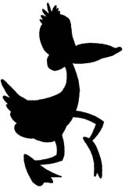un témoin - le lointain - un coin - un coing
joindre - rejoindre - amoindrir
loin - moins
Coin ! Coin !

un pion - un lion - un espion - un camion
la télévision - une émission - une discussion - une question
Complète avec le bon mot : | Au coin !

moins  moi | Pose une soustraction avec le signe …………… .
pois  poings | Il n’aime pas manger les petits …………… .
loin  lion | Au zoo, j’ai vu un …………… .
poing  pion | Il ne faut pas donner de coup de …………… .
quoi  coin | Je me suis fait mal sur le …………… de la table.
loin  lion | Tahiti, c’est très …………… .
poings  pions | On joue aux dames avec des …………… .
avion  avoine | J’aime voyager en …………… .

